一、上机目的及内容
目的：
1．理解维（表）、成员、层次（粒度）等基本概念及其之间的关系；
2．理解多维数据集创建的基本原理与流程；
3．理解并掌握OLAP分析的基本过程与方法；
内容：
1．运用Microsoft 的分析服务SSAS（SQL Server Analysis Services）工具或Python开发语言进行维度、度量值以及多维数据集的创建（模拟案例）。
2．使用维度浏览器进行多维数据的查询、编辑操作。
3．对多维数据集进行切片、切块、旋转、钻取操作。
要求：
利用实验室和指导教师提供的实验软件，认真完成规定的实验内容，真实地记录实验中遇到的各种问题和解决的方法与过程，并根据实验案例绘出多维数据组织模型及其OLAP操作过程。实验完成后，应根据实验情况写出实验报告。

二、实验原理及基本技术路线图（方框原理图或程序流程图）
本文模拟某销售公司的销售数据，从时间、地点、产品三个维度进行分析，构建数据立方体，并进行相关操作。源数据如下图所示：
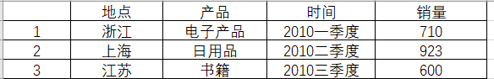
本文要构建的数据立方体如下图所示：
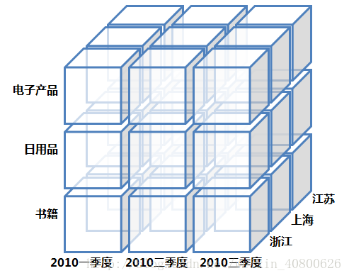
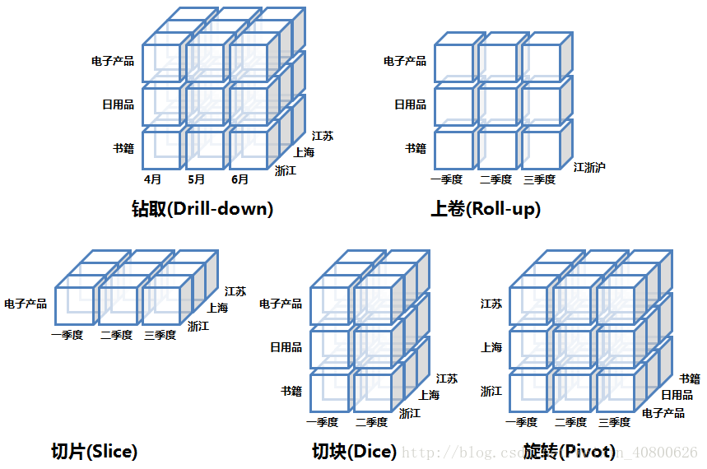
钻取（Drill-down）：在维的不同层次间的变化，从上层降到下一层，或者说是将汇总数据拆分到更细节的数据，比如通过对2010年第二季度的总销售数据进行钻取来查看2010年第二季度4、5、6每个月的消费数据，如上图；当然也可以钻取浙江省来查看杭州市、宁波市、温州市……这些城市的销售数据。
上卷（Roll-up）：钻取的逆操作，即从细粒度数据向高层的聚合，如将江苏省、上海市和浙江省的销售数据进行汇总来查看江浙沪地区的销售数据，如上图。
切片（Slice）：选择维中特定的值进行分析，比如只选择电子产品的销售数据，或者2010年第二季度的数据。
切块（Dice）：选择维中特定区间的数据或者某批特定值进行分析，比如选择2010年第一季度到2010年第二季度的销售数据，或者是电子产品和日用品的销售数据。
旋转（Pivot）：即维的位置的互换，就像是二维表的行列转换，如图中通过旋转实现产品维和地域维的互换。

三、所用仪器、材料（设备名称、型号、规格等或使用软件）
1台PC及Microsoft SQL Server套件

四、实验方法、步骤（或：程序代码或操作过程）
- 运用Microsoft 的分析服务SSAS（SQL Server Analysis Services）工具或Python开发语言进行维度、度量值以及多维数据集的创建（模拟案例）。
创建一个数据立方体Cube类，其有一属性cube用于存储立方体，其方法用于操作数据立方体。Cube类结构如下图：
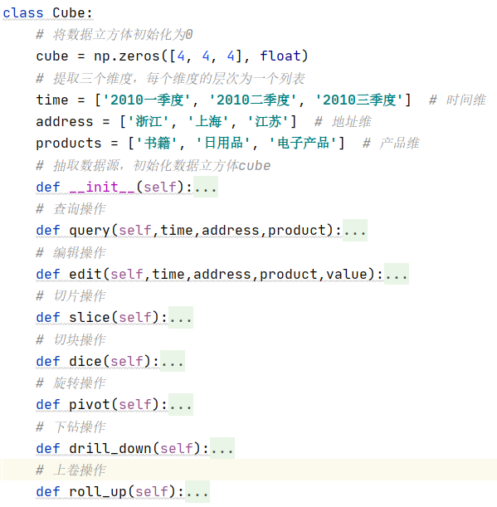
创建数据立方体的代码如下：
class Cube:
# 将数据立方体初始化为0
cube = np.zeros([4, 4, 4], float)
# 提取三个维度，每个维度的层次为一个列表
time = ['2010一季度', '2010二季度', '2010三季度'] # 时间维
address = ['浙江', '上海', '江苏'] # 地址维
products = ['书籍', '日用品', '电子产品'] # 产品维
# 抽取数据源，初始化数据立方体cube
def __init__(self):
file_path = "sales_volume.csv"
data = pd.read_csv(file_path, encoding="gbk")
# 维里面三层赋值
for x in range(3):
for y in range(3):
for z in range(3):
sale = (data[(data['时间'] == self.time[x]) & (data['地点'] == self.address[y]) & (data['产品'] == self.products[z])][
['销量']]).iloc[0, 0]
self.cube[x, y, z] = sale
# 为最后一层赋值（第四层）
for x in range(4):
for y in range(4):
for z in range(4):
if x == 3:
self.cube[x, y, z] += self.cube[0, y, z] + self.cube[1, y, z] + self.cube[2, y, z]
if y == 3:
self.cube[x, y, z] += self.cube[x, 0, z] + self.cube[x, 1, z] + self.cube[x, 2, z]
if z == 3:
self.cube[x, y, z] += self.cube[x, y, 0] + self.cube[x, y, 1] + self.cube[x, y, 2]

- 使用维度浏览器进行多维数据的查询、编辑操作。
# 查询操作
def query(self,time,address,product):
x = [i for i in range(3) if self.time[i]==time]
y = [i for i in range(3) if self.address[i]==address]
z = [i for i in range(3) if self.products[i]==product]
return self.cube[x[0],y[0],z[0]]
# 编辑操作
def edit(self,time,address,product,value):
x = [i for i in range(3) if self.time[i] == time]
y = [i for i in range(3) if self.address[i] == address]
z = [i for i in range(3) if self.products[i] == product]
self.cube[x[0], y[0], z[0]] = value

- 对多维数据集进行切片、切块、旋转、钻取操作。
切片操作代码如下：
# 切片操作
def slice(self,dim_name,grad_name):
if dim_name == '时间':
x = [i for i in range(3) if self.time[i]==grad_name][0]
arr = np.zeros([4,4])
for y in range(4):
for z in range(4):
arr[y,z] = self.cube[x,y,z]
return pd.DataFrame(arr,index=self.products,columns=self.address)
if dim_name == '地点':
y = [i for i in range(3) if self.address[i] == grad_name][0]
arr = np.zeros([4, 4])
for x in range(4):
for z in range(4):
arr[x, z] = self.cube[x, y, z]
return pd.DataFrame(arr, index=self.time, columns=self.products)
if dim_name == '产品':
z = [i for i in range(3) if self.products[i] == grad_name][0]
arr = np.zeros([4, 4])
for x in range(4):
for y in range(4):
arr[x, y] = self.cube[x, y, z]
return pd.DataFrame(arr, index=self.time, columns=self.address)

旋转操作代码如下：
# 旋转操作
def pivot(self,data):
return pd.DataFrame(data.values.T,index=data.columns,columns=data.index)

五、实验过程原始记录( 测试数据、图表、计算等)
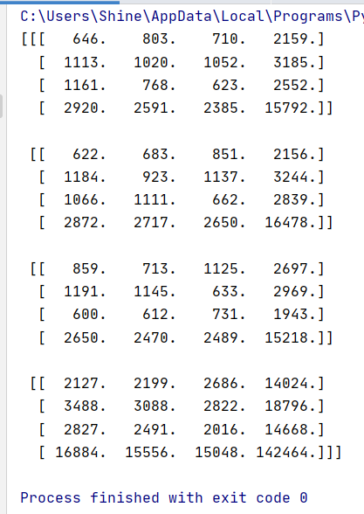
1. 从数据源中抽取数据，建立数据立方体。本文用Python的numpy包中的ndarray构建多维数组，实现数据立方体的创建。本文是从三维（时间、产品、地点）进行创建，故立方体为一个3维的矩阵。如下图：

2. 以“浙江 2010一季度 电子产品”为例进行查询操作
查询测试代码截图：
查询结果截图：
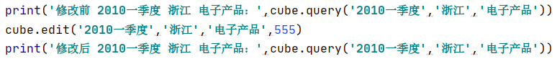
3. 以“浙江 2010一季度 电子产品”为例进行编辑操作
编辑操作测试代码截图：
编辑操作结果截图：
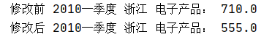
4. 分别从三个维度进行切片操作测试
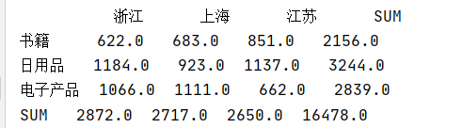
时间维度：print(cube.slice('时间','2010二季度'))

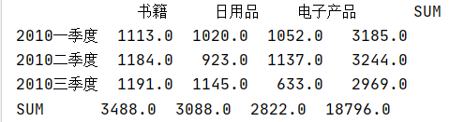
地点维度：print(cube.slice('地点','上海'))

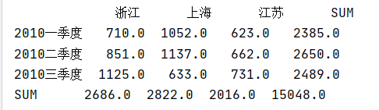
产品维度：print(cube.slice('产品','电子产品'))

5. 旋转操作测试
测试代码：
a = cube.slice('时间','2010二季度')
b = cube.pivot(a)
print('旋转前')
print(a)
print('旋转后')
print(b)

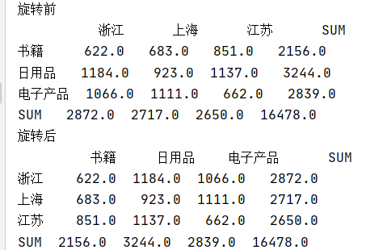
结果截图：

六、实验结果、分析和结论（误差分析与数据处理、成果总结等。其中，绘制曲线图时必须用计算纸或程序运行结果、改进、收获）
实验过程中遇到的第一个问题就是Python语法不熟悉，花费了接近一天的时间去学习其关于数据处理相关包的语法，最后选择了用多维数组来实现，这个过程让我对Python得到了进一步的熟悉，特别是数据处理方面，同时也让我见识了该语言对数据处理和分析的强大功能。
当然，熟悉编程语言是第一步，虽然上课时老师已经对该实验的理论进行了精彩地讲解，但是听懂和做到之间是有距离的。不得不承认，在进行实验时，我有再回去学习了一遍相关内容。要能完成时间，对理论细节必须有清晰的认知，而上课时主要理解的是总体的脉络，有些细节甚至选择性跳过。此外，我觉得这次实验对我的编程耐心和相信有很大的助益。

注：教师必须按照上述各项内容严格要求，认真批改和评定学生成绩。

